Obavijest o produljenju roka za dostavu ponuda

Nabava opreme kuhinje za edukaciju u okviru projekta
„ASPIRATUR – Obrazovanje za poslove u turizmu i ugostiteljstvu“ (UP.02.2.2.03.0066)

Evidencijski broj Nabave: ASPIRATUR-01-1/2019

Split, 31. listopada 2019.

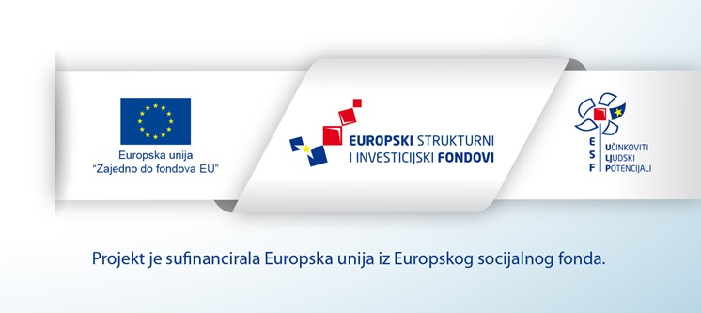
Sadržaj ovog dokumenta isključiva je odgovornost Visoke škole za menadžment i dizajn Aspira

OBAVIJEST O NABAVI

Podaci o Naručitelju i osobi zaduženoj za komunikaciju s ponuditeljem:

Naziv naručitelja: Visoka škole za menadžment i dizajn Aspira

Sjedište: Mike Tripala 6 , 21000 Split

OIB: 14885934105

Odgovorna osoba naručitelja: Alen Jerkunica

Kontakt osoba naručitelja: Sandra Jeličić

Telefon: +385 98 912 1797

Elektronička pošta: sandra.jelicic@suvremenouciliste.hr

Internet stranica: www.aspira.hr

Naziv projekta: ASPIRATUR – Obrazovanje za poslove u turizmu i ugostiteljstvu
Referentni broj ugovora: UP.02.2.2.03.0066
Evidencijski broj nabave: ASPIRATUR-01-1/2019
Predmet nabave: Nabava opreme kuhinje za edukaciju

Osnovne informacije o predmetu nabave:
Nabavlja se oprema za kuhinju za koja će se koristiti za svrhe edukacije za zanimanje kuhar u sklopu programa osposobljavanja za zanimanja kuhar, konobar i sommelier koji se provode u okviru navedenog projekta u prostorijama Naručitelja u Splitu i Zagrebu. Mjesto isporuke predmeta nabave je Heinzlova ulica 62, 10000 Zagreb (prostor gdje se provodi studij gastronomije i u kojem će se provoditi navedeni programi osposobljavanja) Detaljni opisi i tehničke karakteristike opreme koja je predmet nabave dane su u Prilogu 3. Tehničke specifikacije koji je sastavni dio Dokumentacije za nadmetanje. Količine pojedinih stavki predmeta nabave nalaze se u Prilogu 4. Troškovnik.
Vrsta postupka nabave: Javno nadmetanje
Način i rok za dostavu ponuda:
Ponuda se u zatvorenoj omotnici preporučenom poštom ili osobnom dostavom dostavlja na adresu:
Visoka škola za menadžment i dizajn Aspira
Mike Tripala 6
21000 Split
Na omotnici trebaju biti naznačeni podaci o Naručitelju (naziv i adresa), podaci o Ponuditelju (naziv i adresa), evidencijski broj nabave, naziv predmeta nabave te napomena NE OTVARAJ.
Ponude, bez obzira na način dostave, moraju biti zaprimljene najkasnije do petka 8. studenog 2019. četvrtka 14.11.2019. godine do 15:00 sati po lokalnom vremenu. Ponude koje nisu pristigle u propisanom roku neće ući u proces ocjene i odabira.
Ponuditelj samostalno određuje način dostave ponude i sam snosi rizik eventualnog gubitka odnosno nepravovremene dostave ponude. Ako omotnica nije označena u skladu sa zahtjevima iz ove Dokumentacije za nadmetanje, Naručitelj ne preuzima nikakvu odgovornost u slučaju gubitka ili preranog otvaranja ponude. U slučaju osobne dostave ponude, Ponuditelj mora ponudu u zatvorenoj omotnici propisno označenu redati na protokol u prostorijama Naručitelja.

Jezik ponude:
Ponuda se zajedno s pripadajućom dokumentacijom izrađuje i dostavlja na hrvatskom jeziku i latiničnom pismu. Ponuditelji iz inozemstva ponudu, zajedno s pripadajućom dokumentacijom, mogu dostaviti na stranom jeziku te su dužni dostaviti i prijevod dokumenata/dokaza na hrvatski jezik od strane ovlaštenog prevoditelja.
Dodatna dokumentacija:
Dokumentacija za nadmetanje nalazi se u prilogu ove Obavijesti o nabavi objavljenoj dana 23. listopada 2019. godine na internetskoj stranici www.strukturnifondovi.hr . Eventualne izmjene, dopune ili dodatna dokumentacija biti će objavljeni na navedenoj internetskoj stranici.
Dodatne informacije:
Dodatne informacije ili pojašnjenja mogu se zatražiti putem elektroničke pošte na adresu sandra.jelicic@suvremenouciliste.hr
U predmetu poruke potrebno je navesti predmet i evidencijski broj nabave. Dodatne informacije ili pojašnjenja/odgovori na pitanja biti će objavljeni na internetskoj stranici www.strukturnifondovi.hr .

Alen Jerkunica, dekan

